Урок 3 - Задание 1
Создание схемы DTD для XML документа

Задание
Создать схему DTD для документа со структурой, указанной на рис. 1

TOVAR
NAIM
PRICE
TOVARS
DESCRIPTION
VALUTA

Рис. 1
Дополнительные требования:
Имя файла документа: 1.xml;
Требования к структуре документа:
TOVARS и TOVAR– задать в виде элементов, PRICE, NAIM, DESCRIPTION и VALUTA – в виде атрибутов.
Элементы TOVAR могут повторяться несколько раз.
Атрибуты NAIM, PRICE, VALUTA являются обязательными, атрибут DESCRIPTION – необязателен.
Документ должен содержать информацию о трех товарах, реквизиты которых описаны в таблице 1:
Таблица 1
NAIM | PRICE | DESCRIPTION | VALUTA
Керосин | 40 | Топливо | RUB
Помада | 300 | Косметика | RUB
Хлеб | 30 |  | RUB

Схема должна быть расположена внешне, в файле с именем 1.dtd.
Решение задания:
Для решения задачи применяется программа XMLPad.

1. Открыть программу XMLPad и создать новый документ. Эта процедура подробно описана в задании 1 практической работы к уроку 2.
Содержимое документа (без ссылки на схему DTD):

<?xml version = "1.0" encoding = "WINDOWS-1251"?>
<TOVARS>
<TOVAR NAIM="Керосин" PRICE="40" DESCRIPTION=”Топливо” VALUTA=”RUB”></TOVAR>
<TOVAR NAIM="Помада" PRICE="300" DESCRIPTION=”Косметика” VALUTA=”RUB”></TOVAR>
<TOVAR NAIM="Хлеб" PRICE="30" VALUTA=”RUB”></TOVAR>
</TOVARS>

После выполнения проверки правильности оформления документа в программе XMLPad требуется убедиться в отсутствии ошибок (рис. 2)
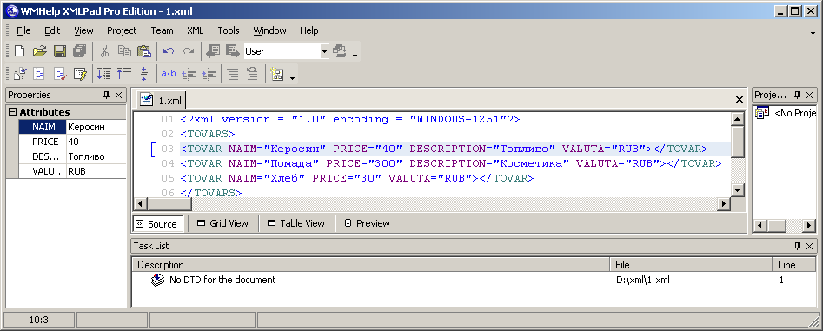
Рис. 2

Для создания схемы DTD в программе XMLPad требуется создать новый документ, с типом Document Type Difinition (рис. 3)
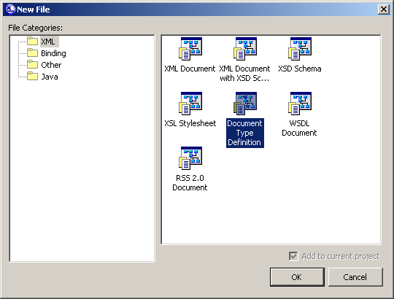
Рис. 3
После нажатия на кнопку ОК создается пустая схема DTD с предопределенным заголовком и пустым корневым элементом, показанная на рис. 4
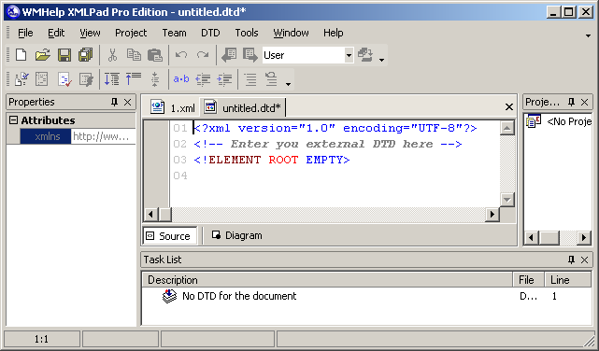
Рис. 4
Для корректной работы схемы требуется удалить всю информацию и ввести заново. Ввод информацию в схему начинается с указания корневого элемента и всех его дочерних элементов, при этом получается схема, показанная на рис. 5
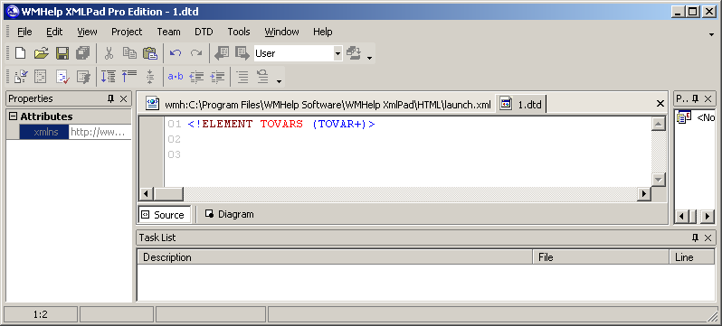
Рис. 5
Было введено имя корневого тега TOVARS и имя дочернего элемента (TOVAR). Символ + после имени дочернего элемента означает, что он может повторяться несколько раз и будет включен в документ не менее одного раза.
Затем требуется задать атрибуты NAIM, PRICE, DESCRIPTION, VALUTA элемента TOVAR, причем атрибут DESCRIPTION являются необязательным, атрибут VALUTA является обязательным и может принимать одно из 3-х значений (RUB, USD, EUR). Вид схемы показан на рис. 6
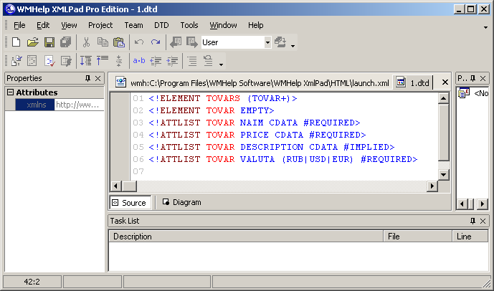
Рис. 6
После указания всех элементов и атрибутов в схеме DTD, схема сохраняется в файле 1.dtd, который должен находится в той же директории (папке), что и XML-документ 1.xml.
После этого потребуется перейти к вкладке с файлом 1.xml и добавить в его заголовке ссылку на схему DTD:
<!DOCTYPE TOVARS SYSTEM "1.dtd">
В результате XML - документ принимает вид, который показан на рис. 7

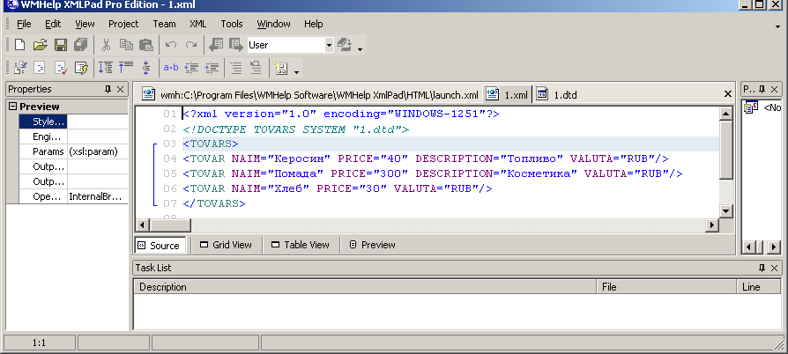
Рис. 7
Для проверки соответствия документа схеме DTD следует выбрать в меню XML пункт Validate. После успешной проверки должно появится окно, показанное на рис. 8
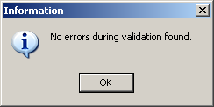
Рис. 8

